2021年元旦节前学生干部安全健康宣传教育大会在学校航海学院二楼多媒体召开

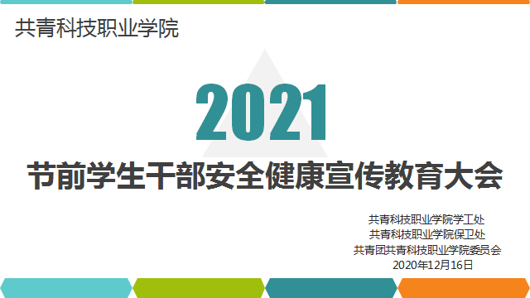
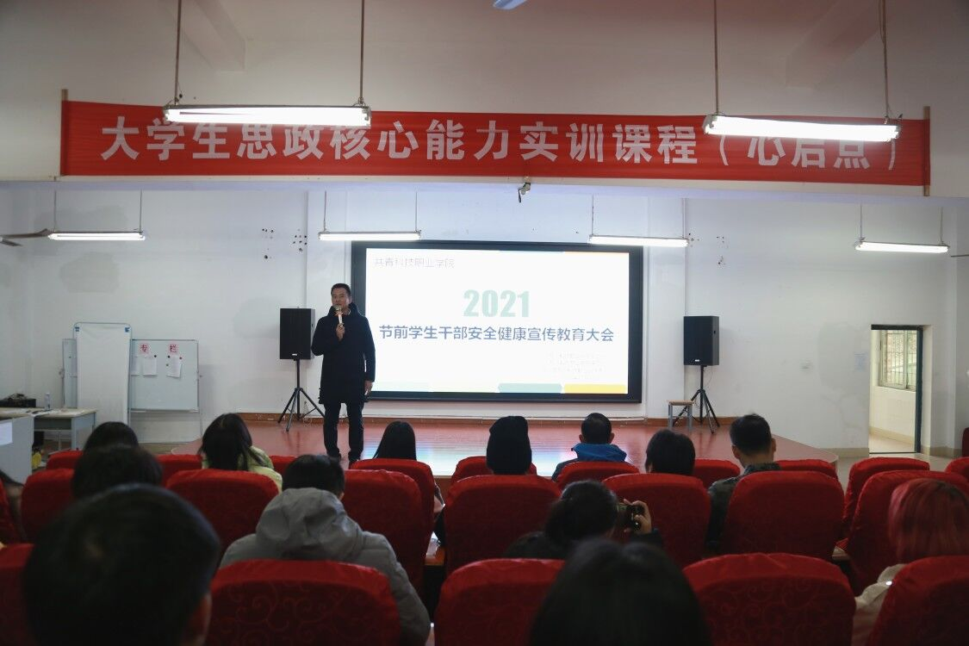

[共青科技职业学院综治办讯] 2021年元旦节前学生干部安全健康宣传教育大会，于2020年12月16日下午16：00时准时在学校航海学院二楼多媒体教室召开，时长一小时。

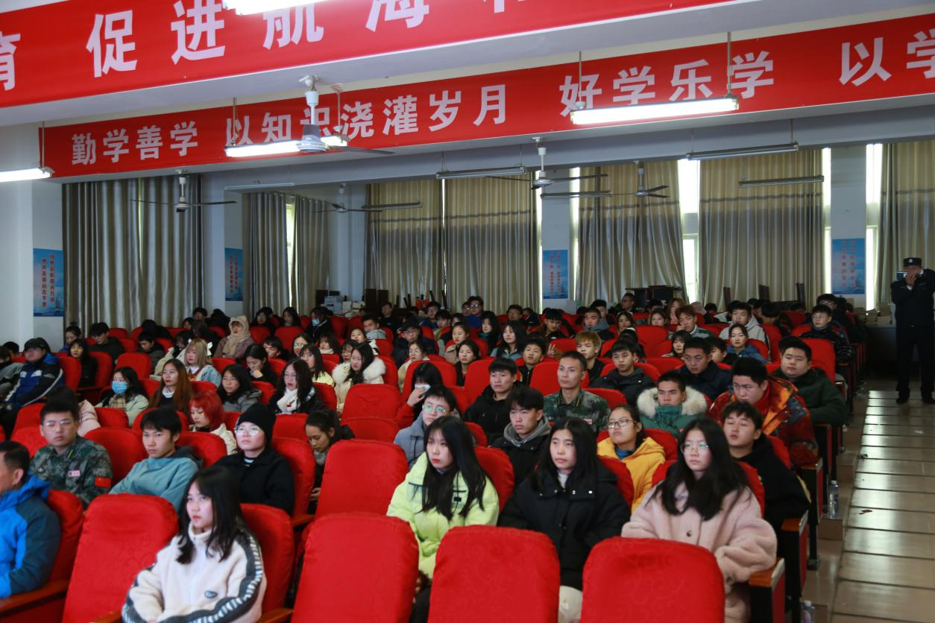

听课人员来自学校大一、大二各班班长、团支部书记和辅导员、保卫人员，约270人。会议主讲：学工处王刚处长。共讲述了“三个主题”（见图片目录）。
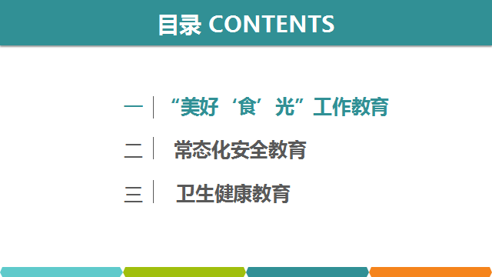
王刚处长在进行★“美好‘食’光”教育中，例举了大量图片、视频事例，深入浅出地讲述了我校“垃圾袋装化成果显著”，以及存在的薄弱环节，要求学生干部回班级后，要身体力行，用“跟我走”的口号带领全体学生“积极形成勤俭节约根植于心自觉行动”；★常态化安全教育重点突出网络诈骗、交通安全、宿舍安全三个方面，明确告知全体听课人员刷单、网贷、借银行卡、赌球等、汽车、黑车、摩托车等、防火防盗等，是我们不可取的活动，应该人人自律拒绝。详说种种有关事例，要求学生要按照我市公安局、我校的做法去做；★卫生健康教育，突出目前危害性较强、传播速度较快的新冠疫情、结核病、艾滋病，提醒大家在日常生活中要采取的预防措施和办法。
最后，希望：我们共同一道担负起学生干部应有的责任与使命，为学校平安建设作出应有的贡献。

